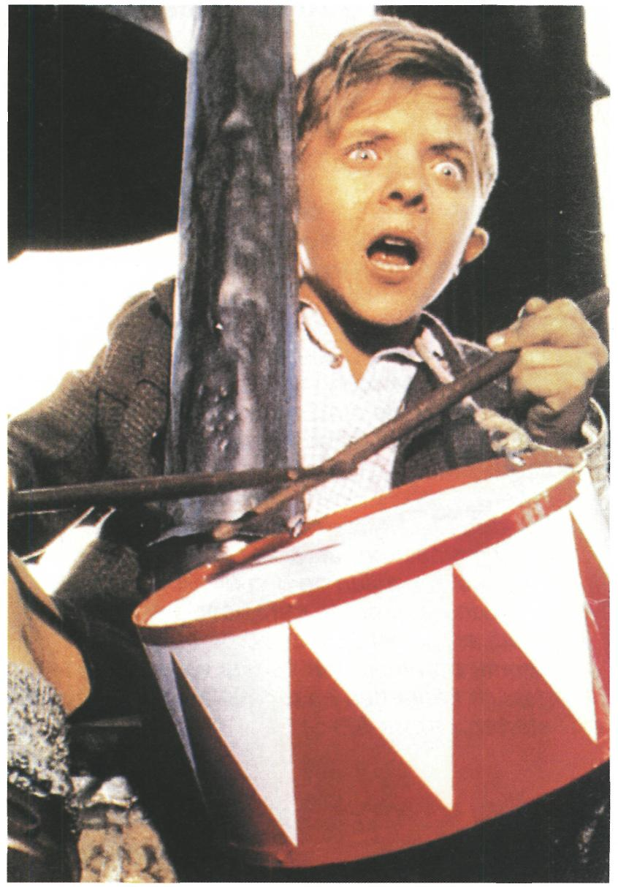

**2 Wat hoor ik?**

Inleiding

Doe je ogen ongeveer een minuut

dicht. Luister dan goed. Echt muisstil  
zal het waarschijnlijk niet zijn. De

wereld is vol geluid.

**Hoe ontstaat geluid?**

Shirley spant een elastiekje over een doos. Ze tilt het elastiekje iets op en

laat het los. Shirley hoort nu een   
geluid en ze ziet het elastiekje trillen.

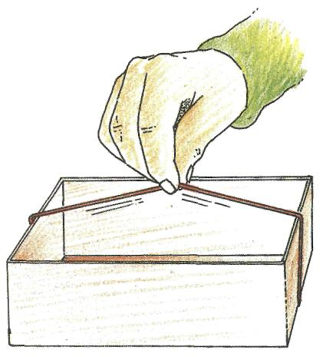

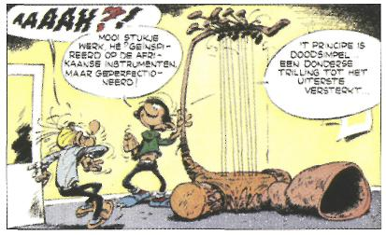

*Maak nu: 0:2/1 t/m 0:2/3.*

*Tekening 2-1*

Voorwerpen en dieren herken je aan   
hun geluid. Mensen herken je aan   
hun stem. Alles wat geluid maakt,  
noem je een *geluidsbron.*

*Tekening 2-2*

*Maak nu: 0:2/4 t/m 0:2/5.*

Ton blaast een ballon op. Hij pakt het tuitje van de ballon en trekt het iets   
uit elkaar. De ontsnappende lucht   
maakt een geluid. Ton voelt de ballon

trillen tussen zijn vingers.

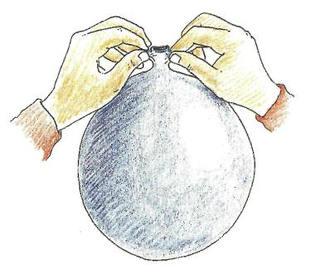

**Geluiden voelen en zien**

In een discotheek kun je geluid   
**voelen,** omdat de luidsprekers zo hard trillen.

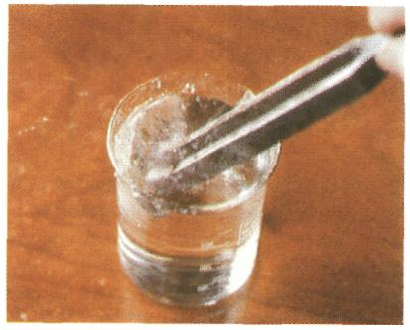

*Tekening 2-3*

Alsje praat of zingt, trillen je stembanden. Als je je hand tegen je   
keel houdt, kun je net voelen. Je stembanden zitten in je strottehoofd.   
Dat is het bovenste gedeelte van je luchtpijp.

Als je een trillende stemvork in een glas water houdt, zie je het water bewegen.

*Maak nu: 0:2/6 t/m 0:2/8.*

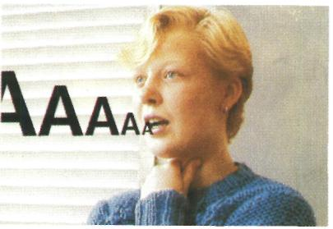

**Onthoud:**

* Alles wat geluid maakt, noem   
  je een geluidsbron.
* Geluid ontstaat als een   
  voorwerp beweegt of trilt.

**Hoe werkt je oor?**

Met je oren hoor je waar het geluid vandaan komt. Omdat je twee oren

hebt, hoor je in stereo!

De trilling van de lucht wordt

opgevangen door je oorschelp (zie

tekening 2-4). Aan het eind van de

gehoorgang zit het trommelvlies. Het

trommelvlies trilt als er geluid

tegenaan komt.

De gehoorbeentjes versterken de

geluids trilling.

In het slakkehuis wordt de

geluidstrilling omgezet in elektrische

stroompjes.

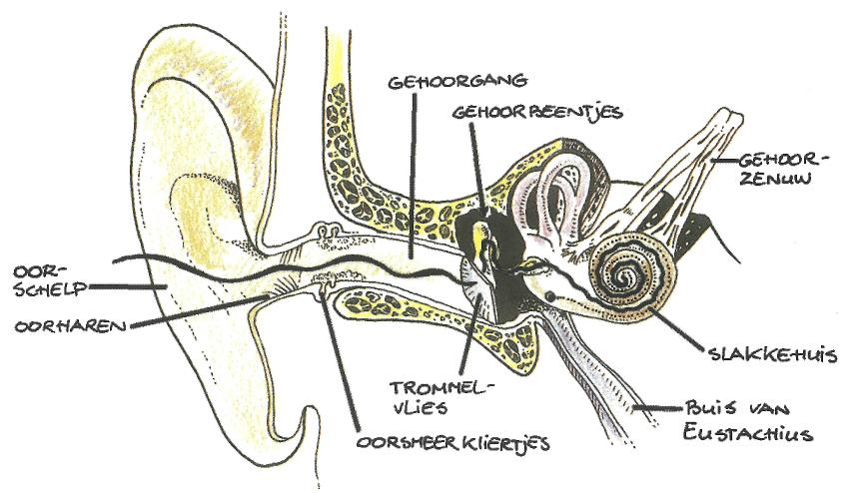

*Tekening 2-4*

Via de gehoorzenuw komen deze

stroompjes in de hersenen terecht. De   
hersenen ‘vertalen’ de stroompjes als   
geluid: je hoort iets.

*Maak nu: 0:2/9 t/m 0:2/13.*

**Een wetenschappelijke kijk op   
trillingen**

Je hebt trillingen gezien en je hebt ze gevoeld. Maar hoe komen de   
trillingen bij ons oor?

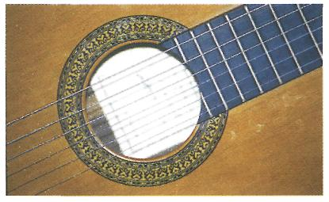

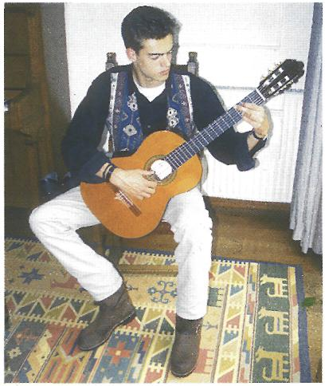

Hier zie je Benno. Hij speelt gitaar.   
Benno trekt met zijn vinger aan een   
snaar. De snaar trilt en de lucht   
rondom de snaar komt ook in trilling.   
Zo plant de trilling zich voort. De   
lucht verplaatst zich daarbij niet!

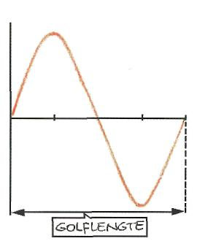

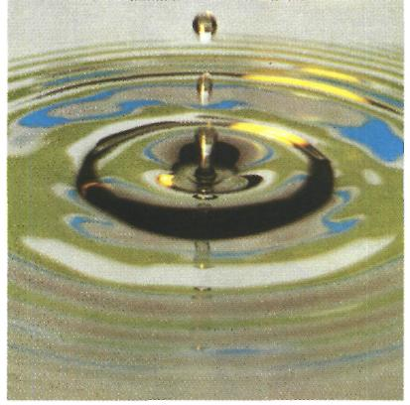

De trilling lijkt op een golfbeweging   
in het water.

De golfbeweging van een   
geluidstrilling kun je met een bepaald toestel zien. Zo'n toestel heet een *oscilloscoop.* Hieronder zie je een oscilloscoop. Herken je de   
golfbeweging van de trilling?

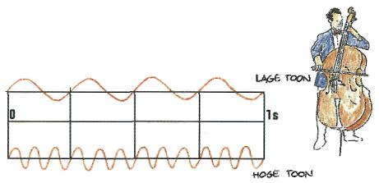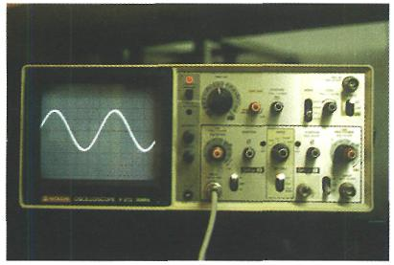

*Tekening 2-6*

De lengte van één golfbeweging   
noemen we de *golflengte* (zie tekening   
2-5). Als eenheid van de golflengte   
wordt meestal de meter gebruikt.

*Tekening 2-5*

**Onthoud:**

Geluidstrillingen maken een

golfbeweging. De lengte van één

golfbeweging noemen we de

*golflengte.*

Als eenheid voor de golflengte

wordt meestal de meter gebruikt.

In **O:2/6** heb je gemerkt dat

stembanden verschillend trillen bij

hoge en bij lage tonen.

Als een toon **laag** is, heb je te maken

met een **langzame trilling.**

Als een toon **hoog** is, heb je te maken

met een **snelle trilling.**

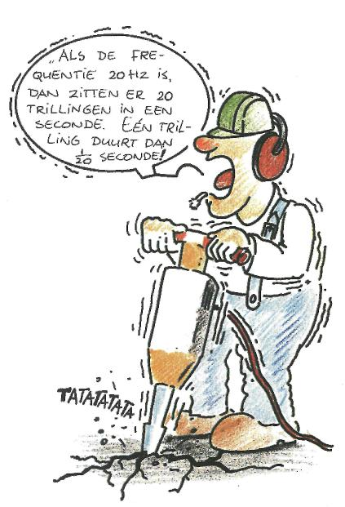

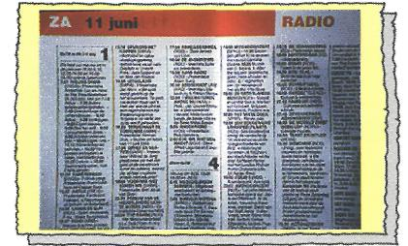

Het aantal trillingen per seconde   
noem je de *frequentie (f). De eenheid   
voor frequentie is de hertz.* Deze eenheid kortje af tot **Hz**.

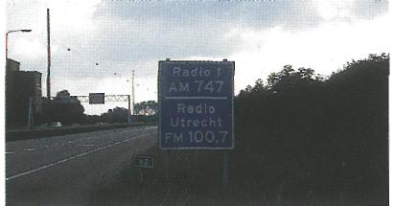

Stereo-programma’s worden op radio   
en TV op de ‘kortegolf’ uitgezonden. Langs snelwegen en in de radio- en   
TV-gids zie je de juiste frequentie   
staan van de zenders. Hierop stem je   
af als je een bepaald programma ontvangen wilt.

**Onthoud:**

- Lage tonen ontstaan door   
 langzame trillingen.

- Hoge tonen ontstaan door   
 snelle trillingen.

- Het aantal trillingen per   
 seconde heet frequentie (*f*).

- De frequentie noteer je in Hz

(hertz).

*Maak nu: 0:2/14 t/m 0:2/20.*

*Tekening 2-7*

**Rekenvoorbeelden:**

Als er 84 trillingen in één seconde



zitten, dan duurt één trilling (*T)*



Dit is hetzelfde als

**Voorbeeld 1**

Een snaar heeft een frequentie van

200 Hz. Bereken de trillingstijd.

*Oplossing:*

Schrijf eerst de gegevens op.

*f* = 200 Hz

*T=* ?



Dus één trilling duurt 0,005 s.

**Voorbeeld 2**

De trillingstijd van een geluidsbron is 0,002 s. Hoe groot is dan de   
frequentie?

*Oplossing:*

*T =* 0,002 s

*f* **= ?**

**

1

*f =* = 500 Hz

0,002 s

De frequentie van deze trilling is

500 Hz.

Een mens hoort trillingen tussen   
20 Hz en 20.000 Hz. Mensen en dieren horen verschillend.

Hieronder zie je een tabel waarin je   
kunt aflezen welke tonen mensen en dieren kunnen horen.

**Onthoud:**   
  en 

Hierin is:

*f* **dc** frequentie **in** Hz

*T* de trillingstijd van één trilling

in één s (seconde).

*Maak nu: 0:2/21 t/m 0:2/23*

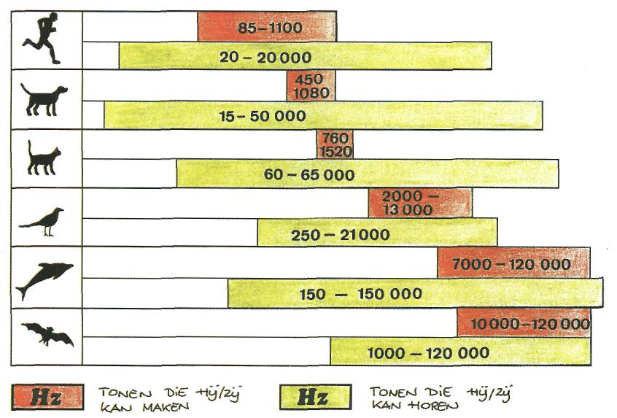

*Tekening 2-8*

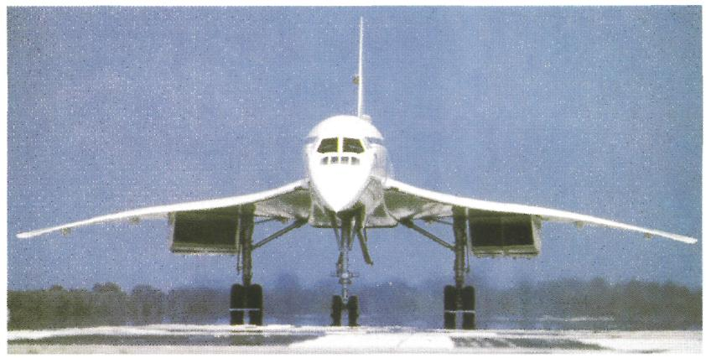

**Hoe snel is het geluid?**

In lucht is de snelheid van het geluid   
bijna 1200 km per uur. Een concorde   
kan een snelheid van 2400 km per   
uur bereiken. Die laatste snelheid   
noemt men ‘mach 2’: tweemaal de   
snelheid van het geluid. Een vliegtuig   
dat sneller gaat dan het geluid,   
doorbreekt de geluidsbarrière.

Geluid gaat dwars door de muren   
heen. In water hoor je geluiden zelfs   
nog beter!

Geluid kan zich voortplanten in gasvormige, vloeibare en vaste stoffen.   
In het luchtledige verplaatst geluid   
zich niet. Er is dus altijd een   
tussenstof nodig. Met een tussenstof bedoelen we een vaste stof, een   
vloeistof of een gas.

*Maak nu: 0:2/24 t/m 0:2/31.*

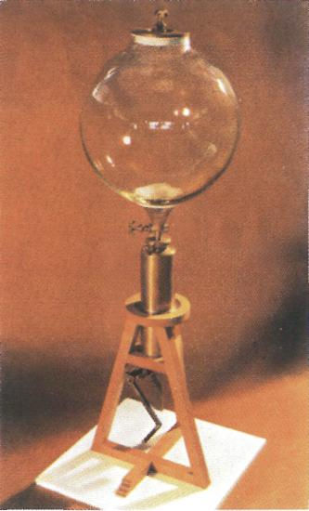

Hier zie je de vacuümpomp van Boyle. Via het deksel bovenin kon bijvoorbeeld een tikkend horloge in de bol worden gedaan. Daarna werd   
het deksel met een soort kit luchtdicht gemaakt. Onderin werd alle lucht uit de bol gezogen. In de bol ontstond zo een vacuüm: er zat geen lucht meer in.

Door het glas zag Boyle het horloge wel werken,

maar hij hoorde het niet meer tikken.   
Hiermee bewees Boyle dat er lucht nodig is om geluidstrillingen door te geven.

**Wat een herrie!**

De eenheid waarin de geluidssterkte wordt gemeten is de *decibel.* Decibel noteer je als dB.

Op de oscilloscoop kun je harde en zachte tonen herkennen. Kijk maar   
naar deze foto’s. De tonen hebben dezelfde toonhoogte!

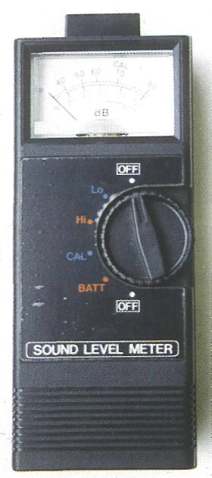

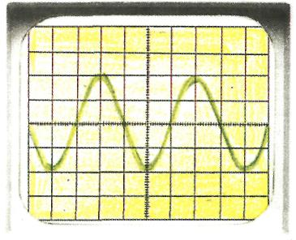

Zachte toon

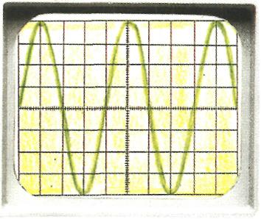

Hierboven zie je een decibelmeter. Hiermee meet je de geluidssterkte.   
In tekening 2-9 zie je hoeveel decibel bepaalde geluiden maken.

Harde toon



Sinds enige jaren bestaat de wet geluidshinder. Volgens die wet mag de geluidssterkte van verkeersgeluid vlak   
bij de woning niet meer dan 50 dB   
zijn. In een stiltegebied mag het verkeersgeluid niet boven de 25 dB   
komen.

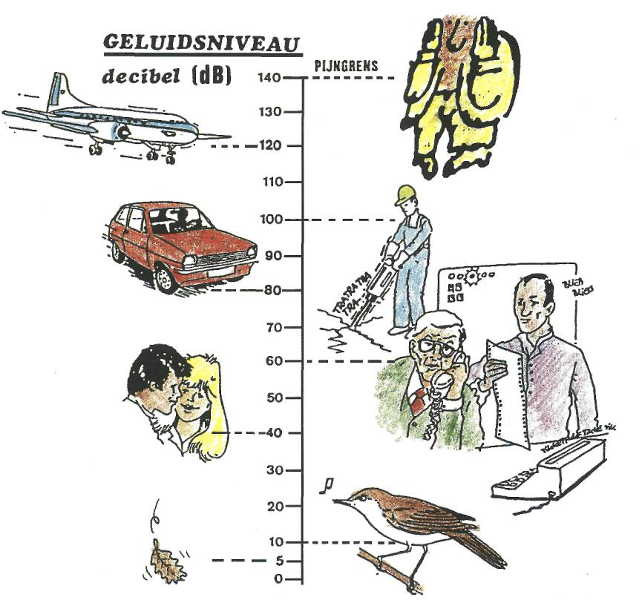

*Tekening 2-9*

Door te veel lawaai om je heen loop   
je gehoorschade op. Na een   
popconcert of house-party heb je vaak   
een suizend gevoel in je oren. Meestal trekt dat na een tijdje weer weg. Je   
gehoor heeft zich dan weer hersteld. Geluiden met een sterkte van meer   
dan 80 dB kunnen lawaaidoofheid veroorzaken.

psychische gevoigen zijn mogelijk:   
stress, zenuwachtigheid en prikkelbaarheid.

Als je slecht geluiden hoort, moet je   
naar de oorarts. Als je slechthorend   
bent geworden, krijg je een gehoorapparaat. Een gehoorapparaat versterkt de geluidstrillingen.

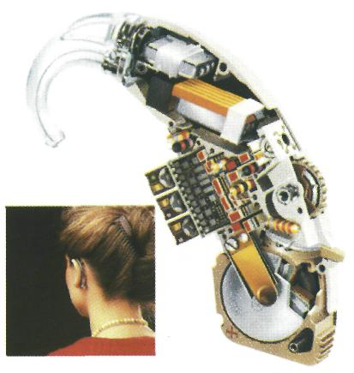

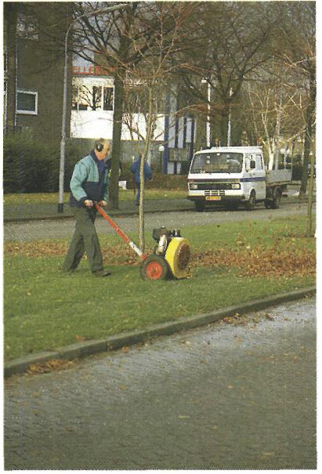

*Maak nu: 0:2/32 t/m 0:2/37*

Gehoorschade begint met het   
wegvallen van het hoge-tonengebied (3000-6000 Hz). Je hoort geen   
vogeltje meer fluiten... Nog later kun   
je de medeklinkers p, b en t niet   
meer uit elkaar houden.   
Behalve van doofheid kun je last   
krijgen van evenwichtsstoornis, misselijkheid en hoofdpijn. Maar ook

**Kan het wat zachter?**

Geluidstrillingen kunnen door een

klein gaatje in de muur komen, zelfs

door een open sleutelgat!

Als je tegen een raam tikt of in een

betonnen vloer boort, trilt het raam

of de vloer. Dit wordt *contactgeluid*

genoemd.

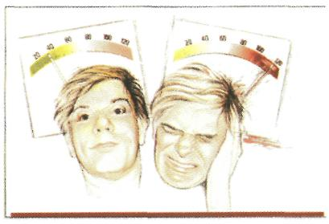

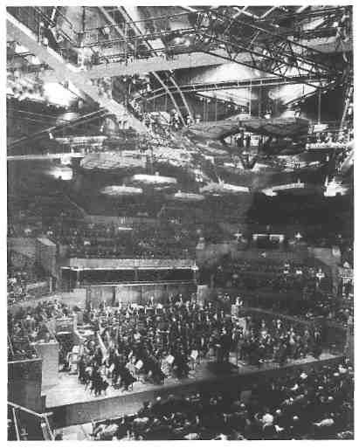

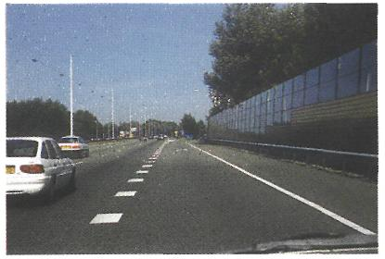

Geluidsoverlast van buren is ergernis nummer 1 in Nederland.

Het aantal dB kan worden   
verminderd door geluidsisolerend materiaal zoals steenwol, zware   
gipsplaten of schuimrubber.

Bij het ontwerpen van een concertzaal   
of theater moet het geluid overal   
goed te horen zijn. De architect moet   
er rekening mee houden dat de   
*akoestiek* goed is. De materialen van   
muren, vloeren en plafonds en de   
grootte van de concertzaal hebben   
invloed op het geluid.

Geluidswallen beschermen   
woonwijken tegen geluidsoverlast van   
het verkeer. Tegenwoordig worden geluidswallen vaak schuin naar de weg geplaatst. Snap je waarom er op die   
manier veel geluid wordt   
tegengehouden?

Thuis ‘verdwijnen’ de lage tonen in

de baksteen. De hoge tonen worden ‘opgeslorpt’ door de gordijnen en

kleden. Vandaar dat muziek in een concertzaal anders klinkt dan thuis.

*Maak nu: 0:2/38 t/m 0:2/41.*

**Met de muziek mee!**

Alles wat lucht kan laten trillen, kan   
als muziekinstrument worden   
gebruikt. Muziekinstrumenten kun je indelen in drie groepen: snaar-, slag-  
en blaasinstrumenten.

**Onthoud:**  
 -Een lange snaar geeft een lage   
 toon.

-Een korte snaar geeft een   
 hoge toon.

**Snaarinstrumenten**

De toonhoogte van een snaar wordt bepaald door:

* de dikte van de snaar (hoe dikker   
  de snaar, des te lager de toon);
* de lengte van de snaar (hoe langer   
  de snaar, des te lager de toon);
* de spanning van de snaar (hoe  
  lager de spanning van de snaar, des   
  te lager de toon);
* het materiaal van de snaar.

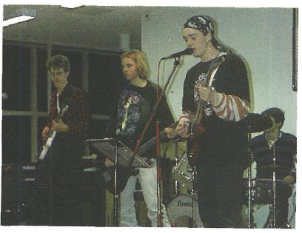

Gitaren en violen hebben niet zoveel   
snaren, maar door de snaar op   
verschillende plaatsen in te drukken   
kun je elke snaar veel verschillende   
tonen voort laten brengen. Als de   
hele snaar trilt, maakt hij een   
grondtoon. Als een snaar op de helft   
wordt ingedrukt, verdubbelt de   
frequentie van de grondtoon en wordt   
de toon dus hoger.

**Blaasinstrumenten**

In een trombone (schuiftrompet)   
wordt de lucht in het instrument in

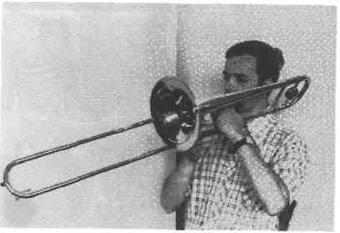

trilling gebracht. Door net heen en   
weer schuiven van de schuif van de   
trompet wordt de luchtkolom, net als   
de snaar bij de viool en gitaar, langer   
of korter.

In een trompet kan de lengte van de   
trillende *luchtkolom* worden veranderd   
door middel van drie ventielen. Als er   
geen ventielen op de trompet zitten,   
kun je verschillende tonen   
voortbrengen door verschillend op   
het mondstuk te blazen.   
Ook je stem kun je hoger of lager   
maken. Door het veranderen van je stembanden breng je de lucht in verschillende trillingen. Daarom kun   
je een persoon alleen al aan zijn stem herkennen.

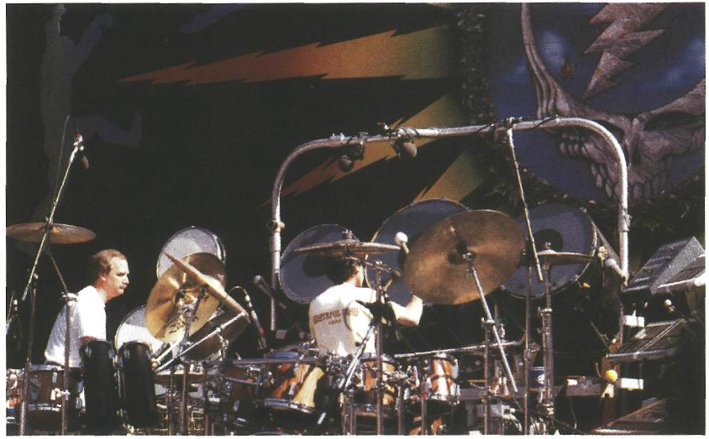

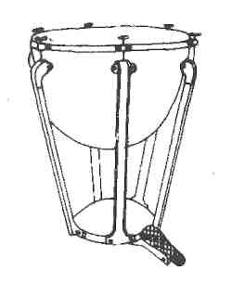**Slaginstrumenten**

Kleine trommels geven een hoger   
geluid dan grotere trommels. Bij een   
pauk kan het vel van de trommel   
strakker of slapper worden gemaakt. Daarvoor zit er een pedaal onder aan   
de pauk. Bij een strakker vel krijg je hogere tonen. Bij een slapper vel   
klinkt de pauk lager.

*Maak nu: 0:2/42 t/m 0:2/46.*

De luidspreker

Meestal luister je naar muziek via de   
radio of TV. Als je naar je walkman   
luistert, speel je meestal een cassettebandje af. De muziek is dan   
van te voren opgenomen. Het   
voordeel hiervan is dat je je favoriete muziek kunt draaien wanneer je maar   
wilt.

Als je het cassettebandje in je   
walkman stopt, zorgt de luidspreker   
ervoor dat het elektrische signaal weer wordt omgezet in een trilling die je   
kunt horen.

*Maak nu: 0:2/47 t/m 0:2/49.*

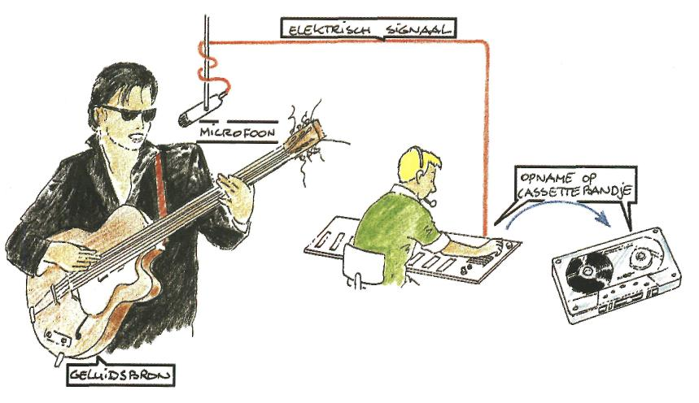

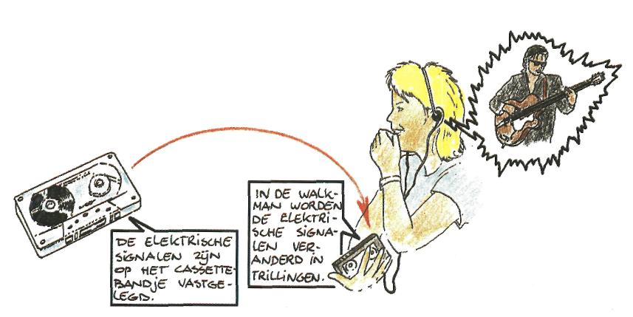

Als je muziek wilt opnemen, heb je   
een microfoon nodig. Een microfoon zorgt ervoor dat de trillingen uit de   
lucht worden omgezet in een   
elektrisch signaal. Op deze manier   
kun je muziek op een cassettebandje opnemen.

Samenvatting 2

**1. Geluid** ontstaat als een voorwerp trilt.

2. Geluidstrillingen maken een golfbeweging. De lengte van één

golfbeweging noem je de **golflengte.** De eenheid waarin de   
 golflengte wordt gemeten, is de meter.

3. Lage tonen ontstaan door langzame trillingen. Hoge tonen   
 ontstaan door snelle trillingen.

4. Het aantal trillingen per seconde noem je **frequentie *(f).*** De   
 eenheid van frequentie is de Hz (hertz).



*T* is de trillingstijd van één trilling.

5. Een mens kan geluiden horen met frequenties tussen 20 Hz en   
 20.000 Hz.

6. Geluid heeft een **tussenstof** nodig om zich voort te planten.

7. Met een **oscilloscoop** kun je trillingen zichtbaar maken op een   
 monitor.

8. De eenheid van geluidsterkte is de **decibel (dB).**

9. Geluiden boven de 80 dB kunnen **lawaaidoofheid** veroorzaken.

10. Je kunt geluidsoverlast verminderen door **geluids-isolerend  
 materiaal** in huis te verwerken zoals steenwol, schuimrubber en   
 zware gipsplaten.

11. Er ijn drie groepen **muziekinstrumenten:** snaar-, slag- en blaasinstrumenten.

12. De **toonhoogte** van een snaar wordt bepaald door:

de lengte, de dikte, de spanning en het materiaal van de snaar.

13. Een **luidspreker** zet een elektrisch signaal om in een trilling.

14. Een **microfoon** zet een trilling om in een elektrisch signaal.

Maak nu de **diagnostische toets.**